北斗國中開始使用「Iamschool」應用程式服務
親愛的家長您好：
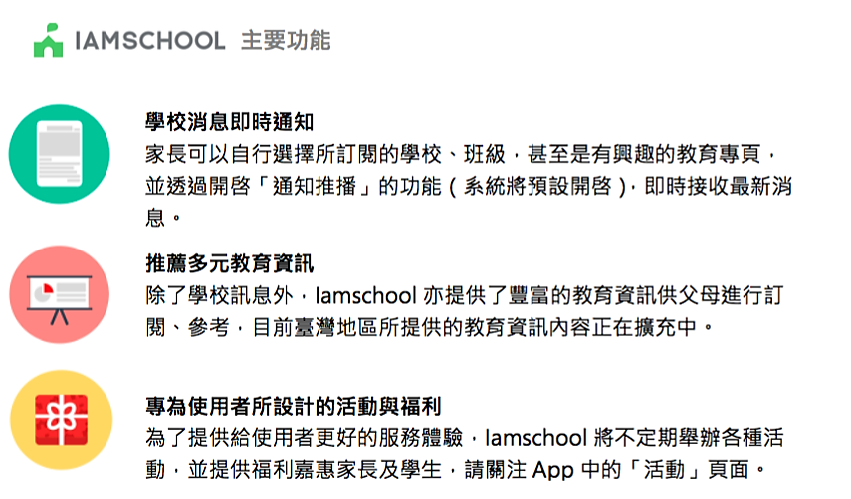
本校致力推動校園e化服務，為了讓家長們能夠更快速、更方便地接收學校訊息，因此與Iamschool合作，連動學校網站「最新消息」、「焦點新聞」、「榮譽榜」、「校園行事曆」、「營養午餐」及「班級聯絡簿」等訊息，讓家長能夠透過智慧型手機或平板進行確認。未來更希望藉此項服務來減少印製紙張的數量，達到愛護環境的目的，因此歡迎各位家長下載使用（該App適用於iOS及Android系統）。
- 在Play Store或App Store中搜尋「Iamschool」，或掃描左下方的QR Code進行下載。若欲從App中下載PDF或Word等檔案，須另外下載“Adobe Reader”進行開啟。
- 下載之後可利用Facebook或電子郵件進行註冊，並透過手機取得驗證碼，便可直接登入使用。
- 登入後，可從「我的設定」搜尋「北斗國中」，並按下「訂閱」，便可在動態消息中看到學校所公布的訊息；另外亦可訂閱貴子女所就讀班級(不限班級數)，便能即時收到該班電子聯絡簿等訊息。
- 有任何使用上的問題，歡迎加入Iamschool粉絲專頁，將有專人替您解決！
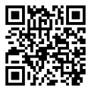  Iamschool學校應用程式下載點 | 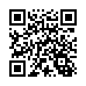  Iamschool 粉絲專頁

